Mã sinh viên:1971020219
Họ và tên : LÊ THẾ HUY

PHIẾU HỌC TẬP CSS [17] - HÌNH ẢNH & VIDEO ĐÁP ỨNG (FLUID)

- Vấn đề (The Problem)
Ở các bài trước, chúng ta đã làm cho các "cái hộp" (layout) co giãn. Nhưng nếu bạn đặt một tấm ảnh có kích thước cố định (ví dụ width="800px") vào một cái hộp chỉ rộng 300px (trên điện thoại), tấm ảnh sẽ bị tràn ra ngoài, phá vỡ toàn bộ giao diện.
- Kiến thức cốt lõi (Giải pháp "Chất lỏng")
Để giải quyết vấn đề này, chúng ta cần biến hình ảnh từ "cứng" (fixed) thành "lỏng" (fluid), tức là nó tự co giãn theo vật chứa nó.
Quy tắc Vàng (The Magic Rule)
Bạn gần như SẼ LUÔN LUÔN thêm đoạn code này vào file CSS của mình cho mọi dự án: CSS
img, video, iframe { max-width: 100%; height: auto;
}
Sau khi xem video, hãy giải thích ý nghĩa của 2 thuộc tính này:
  Thuộc tính
  max-width: 100%;
  height: auto;
  Mục đích sử dụng (Giải thích bằng lời của bạn)
  (Tự điền: Nghĩa là chiều rộng của ảnh CÙNG LẮM là...)
  (Tự điền: Dùng để giữ đúng... của ảnh khi chiều rộng thay đổi)
Một thuộc tính nâng cao: object-fit
Khi bạn BẮT BUỘC cái hộp phải có kích thước cố định (ví dụ: width: 200px, height: 200px), nhưng ảnh của bạn lại là hình chữ nhật, ảnh sẽ bị méo. object-fit dùng để xử lý việc này.
- object-fit: cover; (Phổ biến nhất): ___________ (Giữ tỷ lệ, lấp đầy hộp, chấp nhận bị xén)
- object-fit: contain; (Ít dùng hơn): ___________ (Giữ tỷ lệ, vừa khít trong hộp, chấp nhận bị hở)
3.VÍ DỤ THỰC HÀNH
.container {
width: 300px;
border: 3px solid red;
margin: 20px;
}

.img-problem {

}

.img-responsive {
max-width: 100%;
height: auto;
display: block;
}
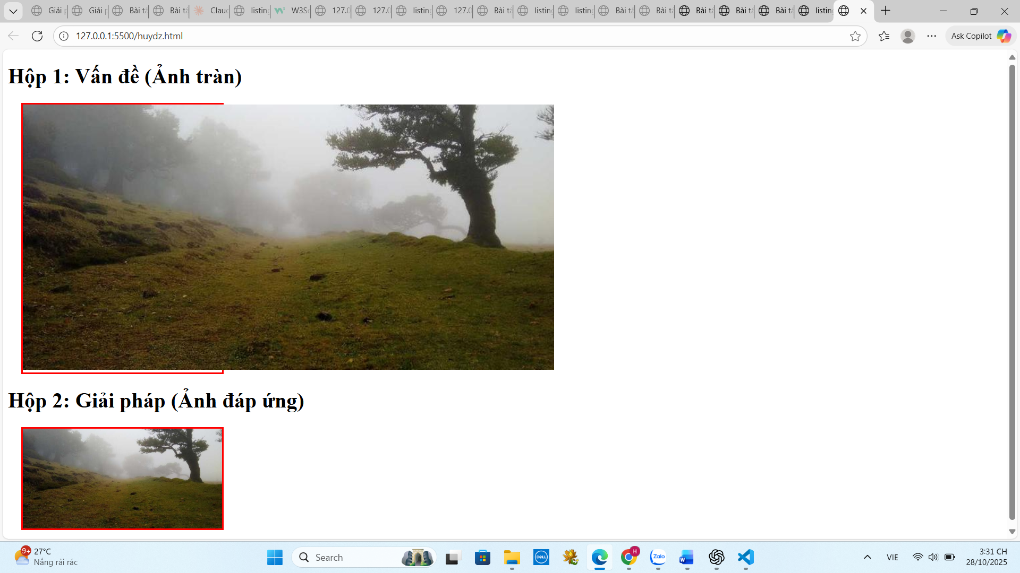
-NHẬN XÉT
• Hộp 1: Ảnh 800px tràn ra ngoài hộp 300px.
• Hộp 2: Ảnh co lại vừa khít hộp 300px, không bị vỡ layout.

